**Avance de proyecto 4: Prueba de concepto**

**Base de Datos**

**&**

**Desarrollo de Aplicaciones Web**

* 
  + *Template Systems S.A. de C.V.*

Profesores:

Ricardo Cortés Espinosa

Eduardo Juarez Pineda

Alumnos:

Rosa María Ramírez Moreno - A01700857

Daniel Jesús Amezcua Sánchez - A01234223

Alejandro Salmón Félix Díaz - A01201954

José Ramón Fernando Romero Chávez - A01700318

Fecha de entrega:

22 de marzo del 2017

**Avance del 30% de la implementación de requisitos funcionales:** Para la entrega de esta sección se requiere que envíes el código y los scripts de la base de datos. Se sugiere que se implementen los requisitos de mayor valor y riesgo, considerando el dominio técnico que tienes hasta el momento **(30 puntos)**

Requisitos funcionales implementados:

* Consultar información pública
* Iniciar sesión
* Registrar beneficiaria
* Agregar noticia
* Agregar imagen a noticia
* Eliminar noticia
* Modificar noticia
* Enviar forma de contacto.
* Registrar empleado
* Registrar taller
* Registrar gasto
* Donar por medio de PayPal

**Ejemplo de Registros de beneficiarias:**

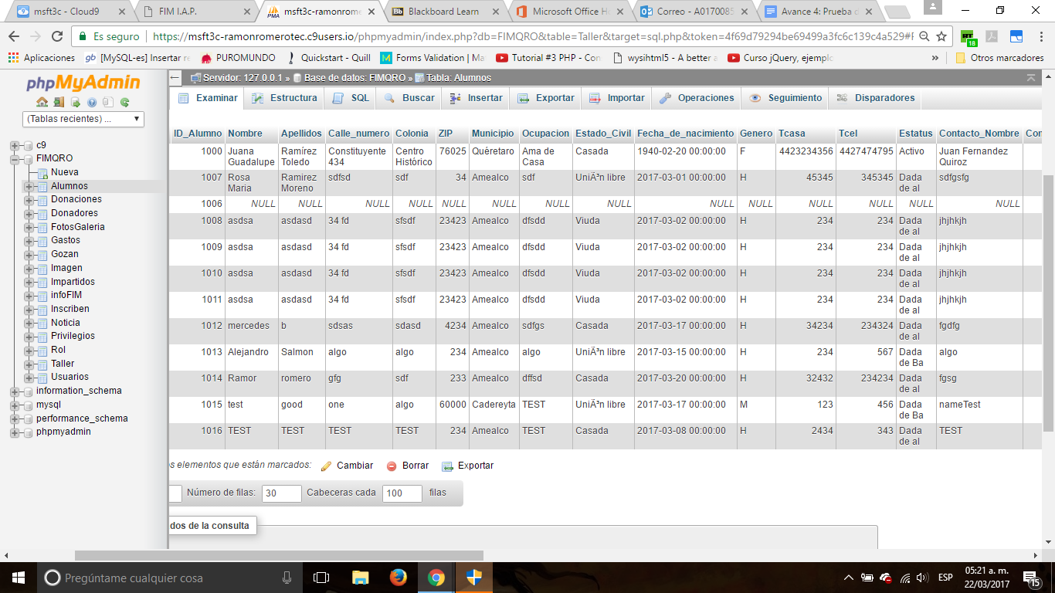

Ejemplo de registrar gastos:

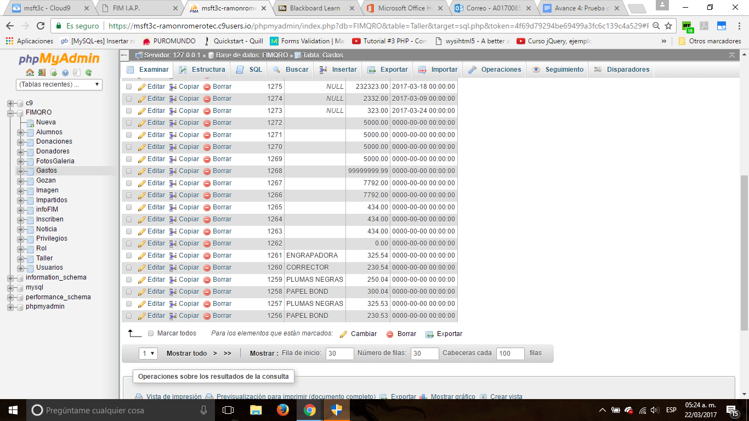

**Ejemplo de registro de noticia:**

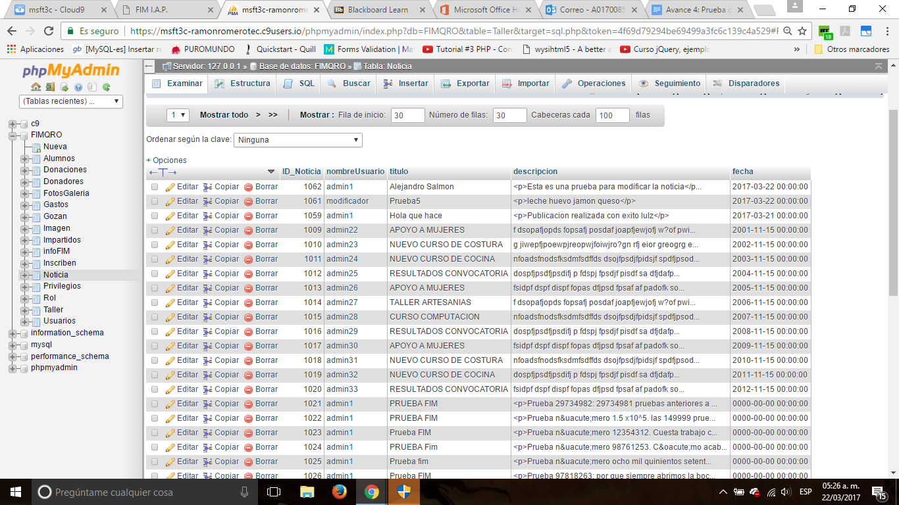

**Diseño y ejecución de pruebas:** Haciendo uso de la metodología para traducir casos de uso a casos de prueba, se espera que tengan diseñadas el 30% de las pruebas de tu aplicación, las hayan ejecutado, y hayan realizado las correcciones pertinentes **(30 puntos)**

**Caso de uso: Registrar noticia.**

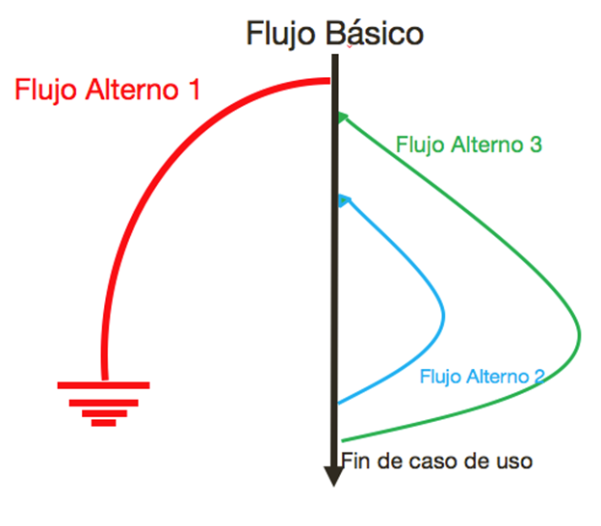

Flujos Alternos:

1. La sesión del usuario no es válida.

2. Alguno o varios campos de noticia no son válidos

3. El usuario seleccionó que quiere registrar otra noticia

|  |  |  |
| --- | --- | --- |
| Posibles Escenarios | | |
| Escenario 1 | Flujo Básico |  |
| Escenario 2 | Flujo Básico | Flujo Alterno 1 |
| Escenario 3 | Flujo Básico | Flujo Alterno 2 |
| Escenario 4 | Flujo Básico | Flujo Alterno 3 |

|  |  |  |
| --- | --- | --- |
| **Escenario** | **Flujo Inicial** | **Alterno** |
| Escenario 1 – publicación exitosa | Flujo Básico |  |
| Escenario 2 - sesión expirada | Flujo Básico | Flujo Alterno 1 |
| Escenario 3 – campos inválidos | Flujo Básico | Flujo Alterno 2 |
| Escenario 4 – publicar otra noticia | Flujo Básico | Flujo Alterno 3 |
|  |  |  |

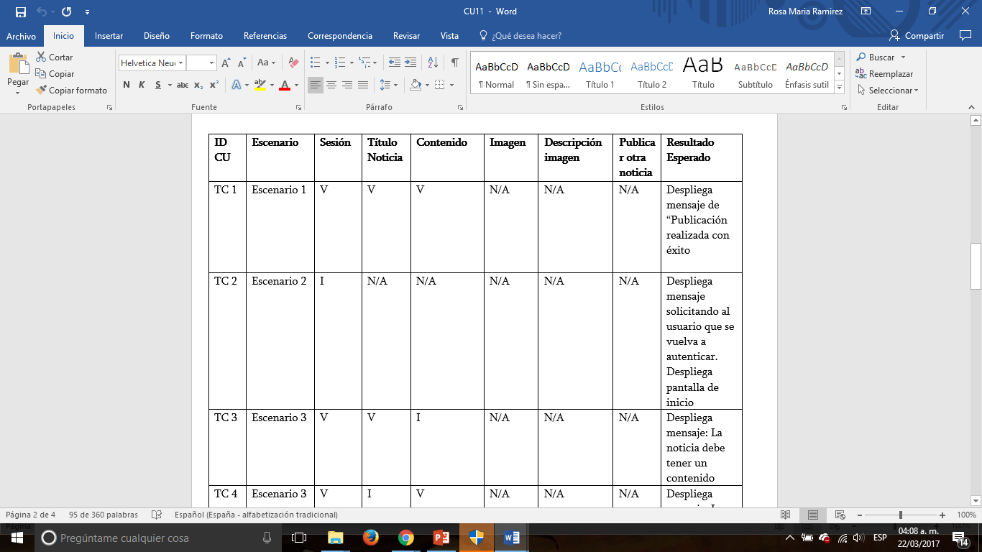

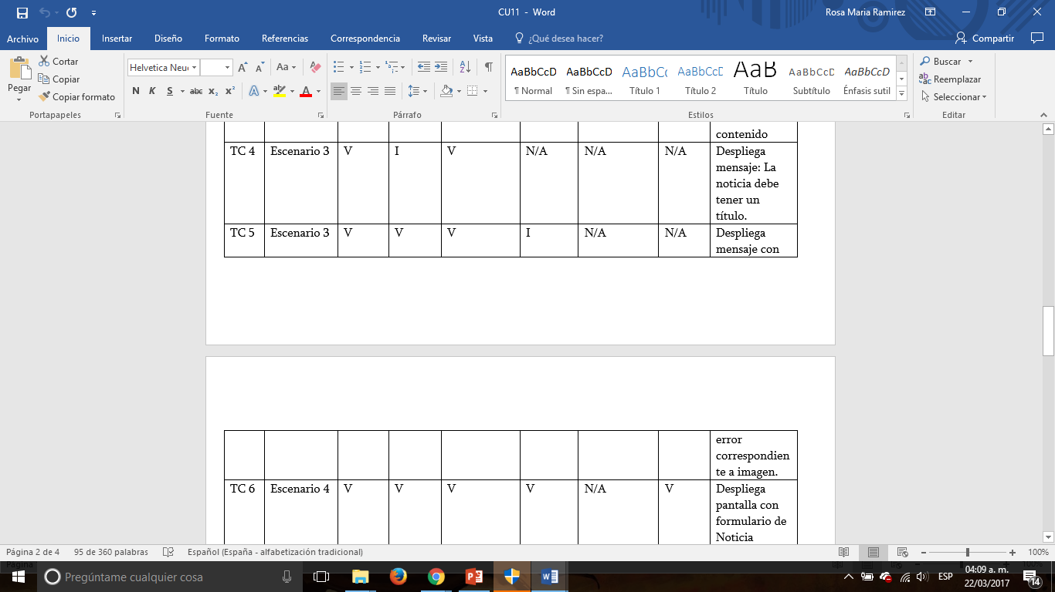

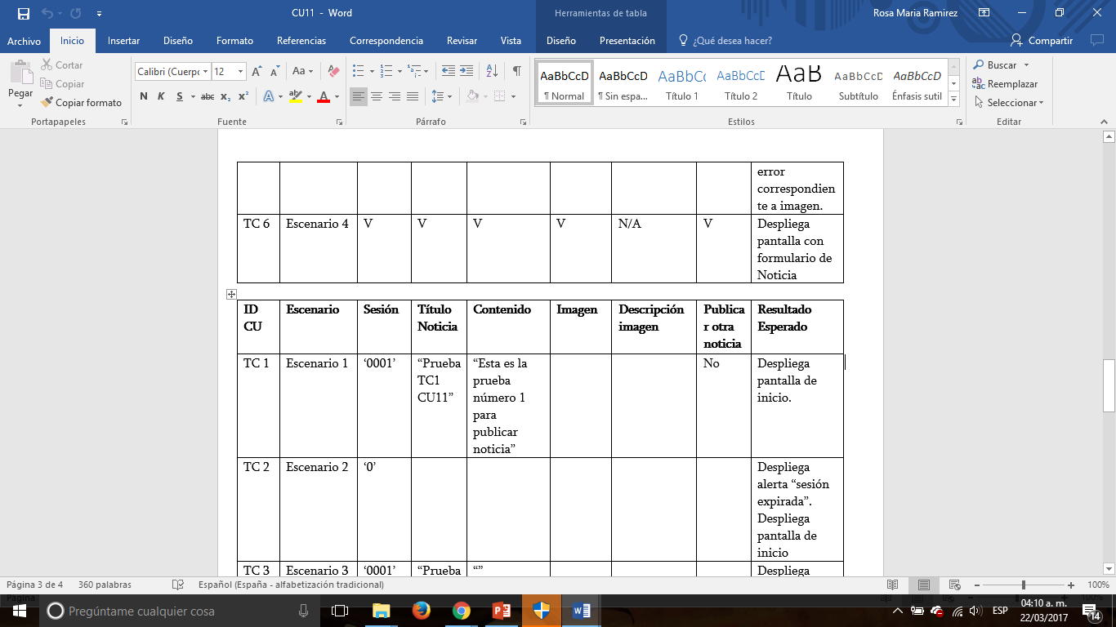

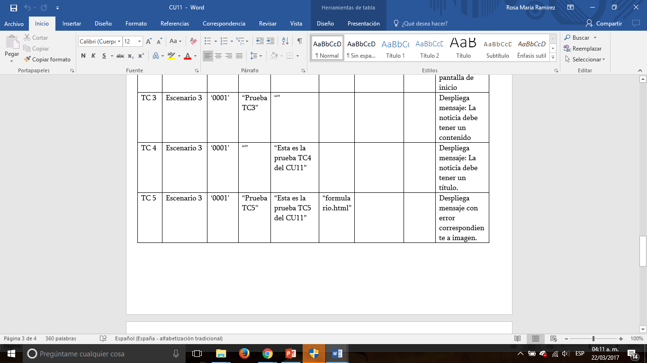

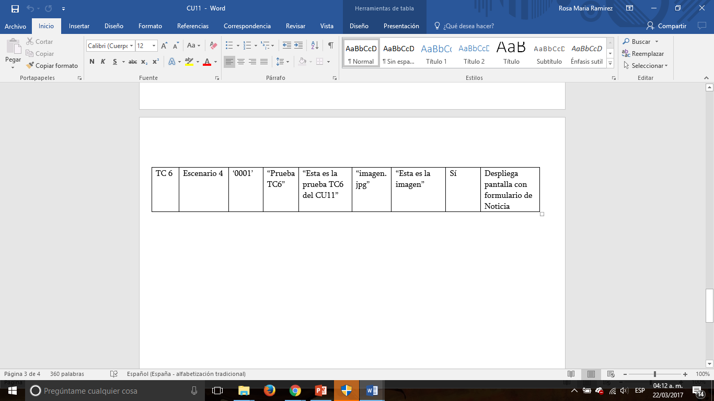

**Caso de uso: Eliminar noticia.**

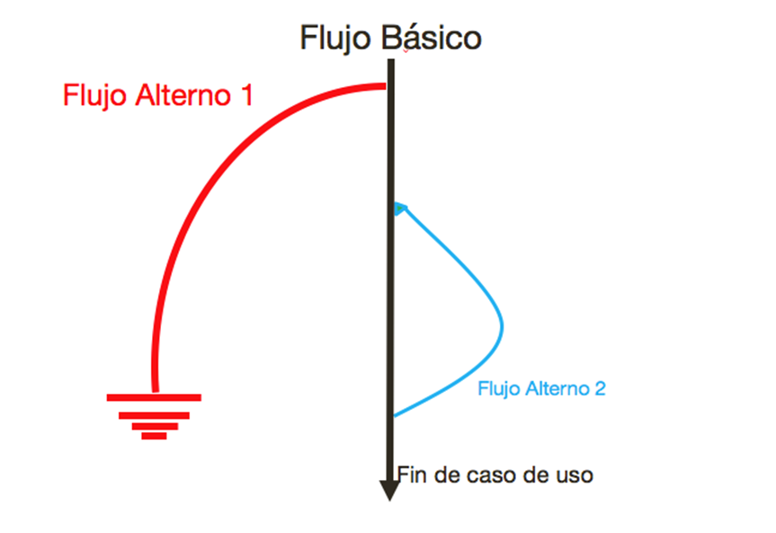

**Flujos Alternos:**

1. La sesión del usuario no es válida.

2. El usuario selecciona ‘No’ al confirmar que quiere eliminar la Noticia.

|  |  |  |
| --- | --- | --- |
| Posibles Escenarios | | |
| Escenario 1 | Flujo Básico |  |
| Escenario 2 | Flujo Básico | Flujo Alterno 1 |
| Escenario 3 | Flujo Básico | Flujo Alterno 2 |

|  |  |  |
| --- | --- | --- |
| **Escenario** | **Flujo Inicial** | **Alterno** |
| Escenario 1 – eliminación exitosa | Flujo Básico |  |
| Escenario 2 - sesión expirada | Flujo Básico | Flujo Alterno 1 |
| Escenario 3 – “no” en la confirmación de la eliminación | Flujo Básico | Flujo Alterno 2 |

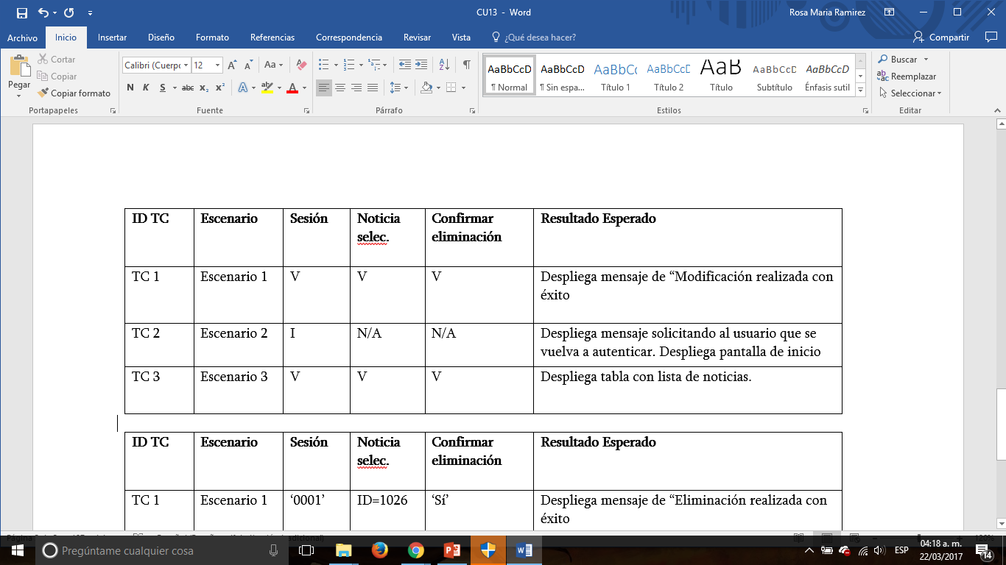

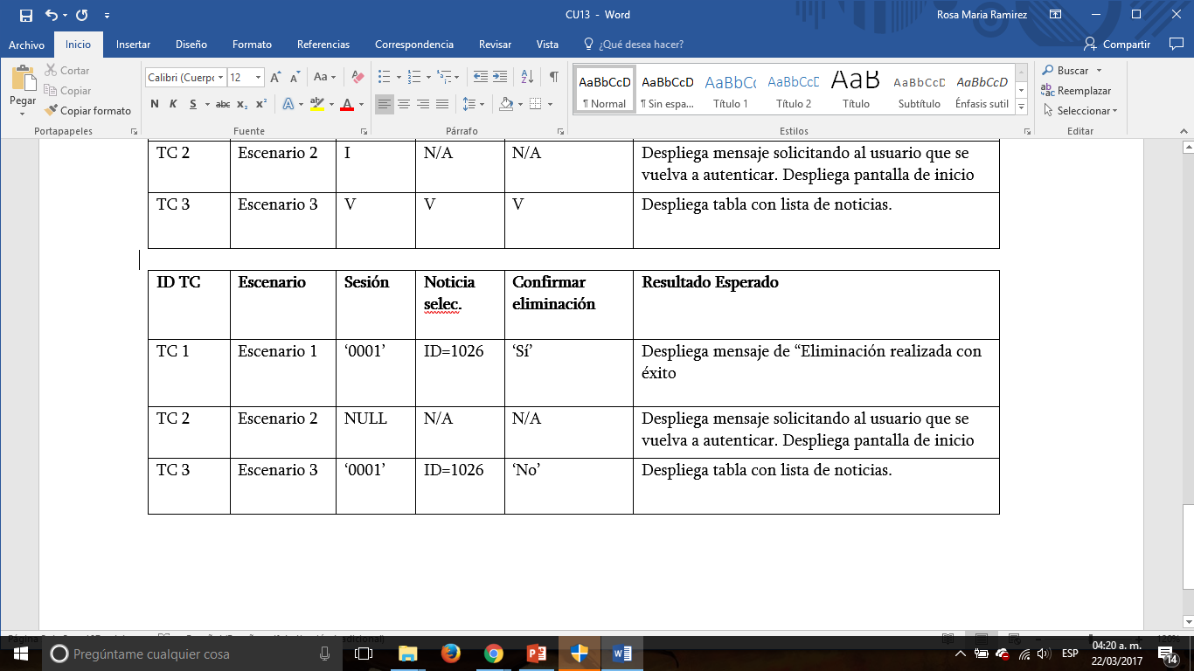

**Caso de Uso: Modificar Noticia.**



**Flujos Alternos:**

1. La sesión del usuario no es válida.

2. Alguno o varios campos de noticia no son válidos

3. El usuario seleccionó que quiere modificar otra noticia

|  |  |  |
| --- | --- | --- |
| Posibles Escenarios | | |
| Escenario 1 | Flujo Básico |  |
| Escenario 2 | Flujo Básico | Flujo Alterno 1 |
| Escenario 3 | Flujo Básico | Flujo Alterno 2 |
| Escenario 4 | Flujo Básico | Flujo Alterno 3 |

|  |  |  |
| --- | --- | --- |
| **Escenario** | **Flujo Inicial** | **Alterno** |
| Escenario 1 – publicación exitosa | Flujo Básico |  |
| Escenario 2 - sesión expirada | Flujo Básico | Flujo Alterno 1 |
| Escenario 3 – campos inválidos | Flujo Básico | Flujo Alterno 2 |
| Escenario 4 – publicar otra noticia | Flujo Básico | Flujo Alterno 3 |
|  |  |  |

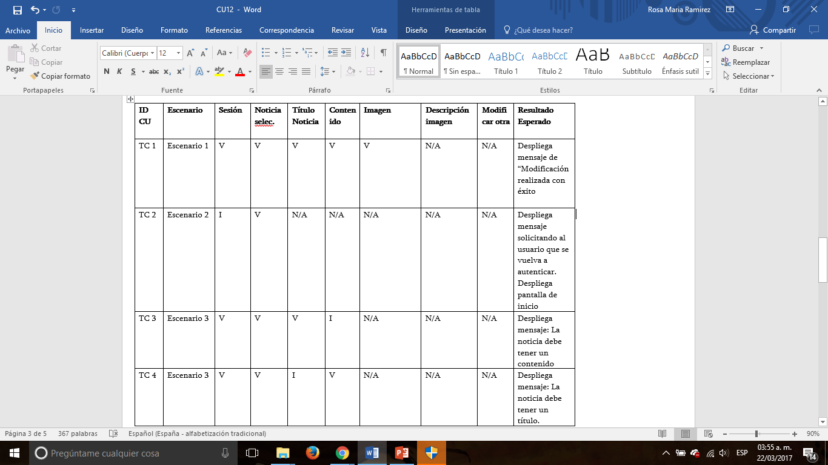

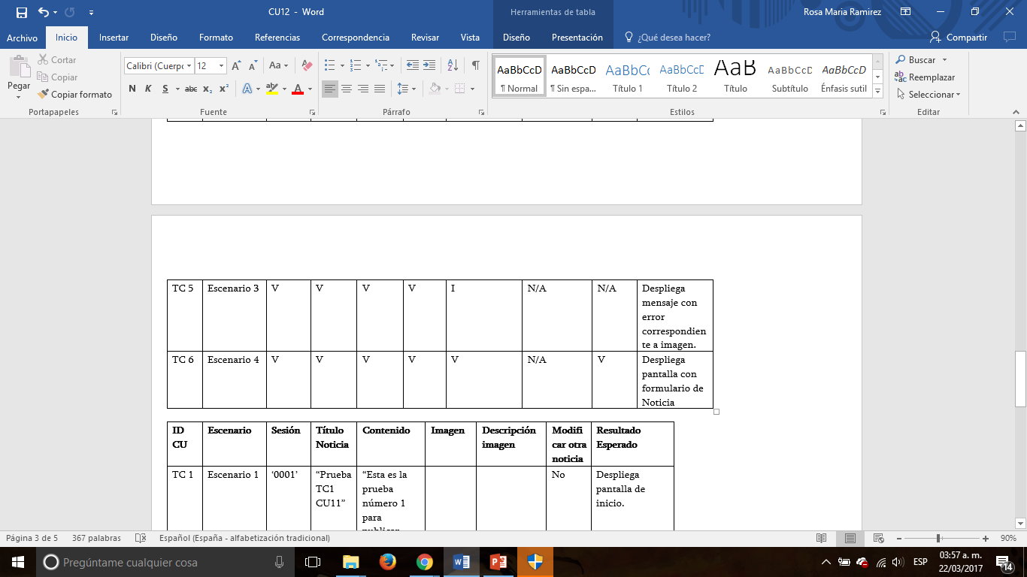

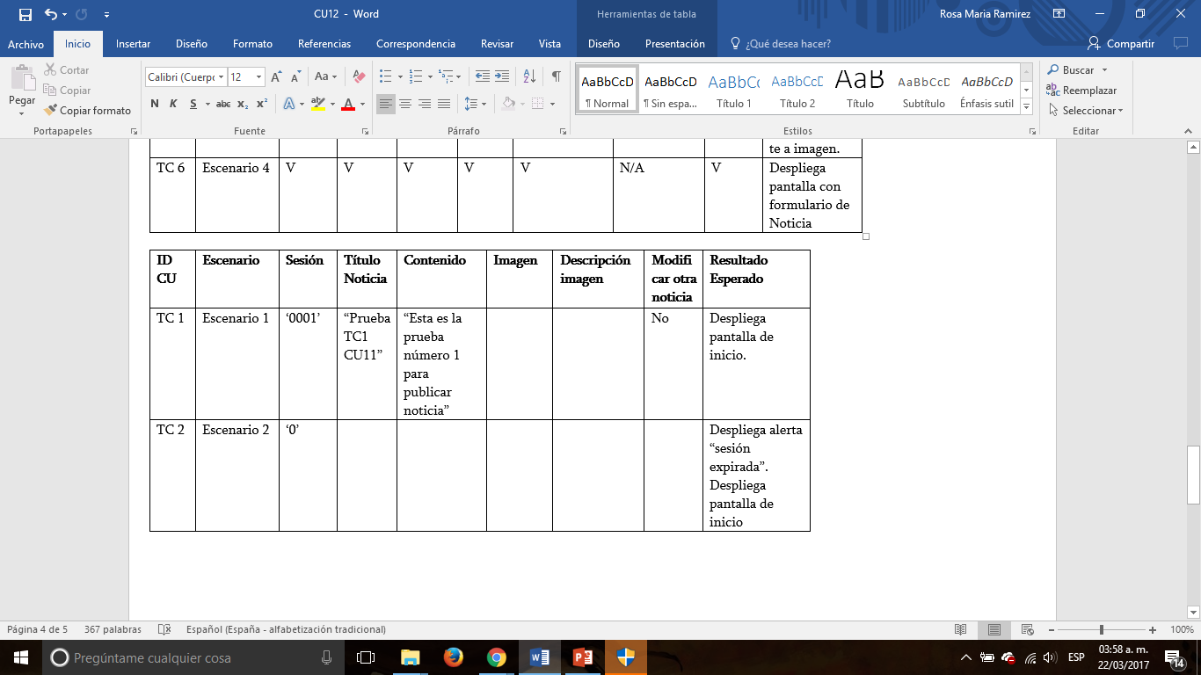

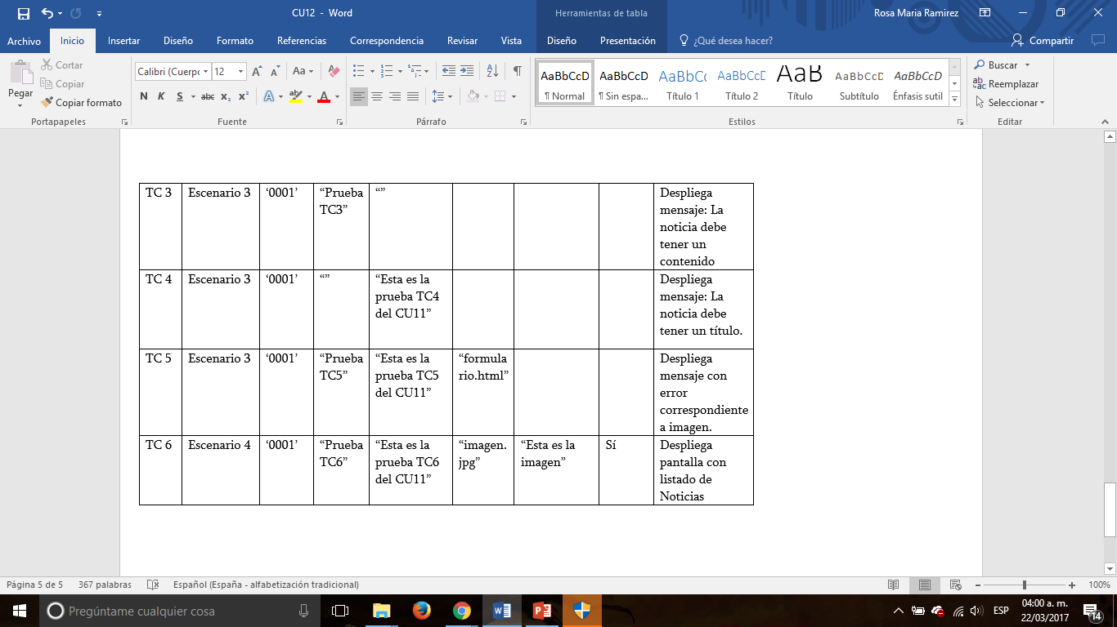

**Caso de uso: Registrar Beneficiaria.**

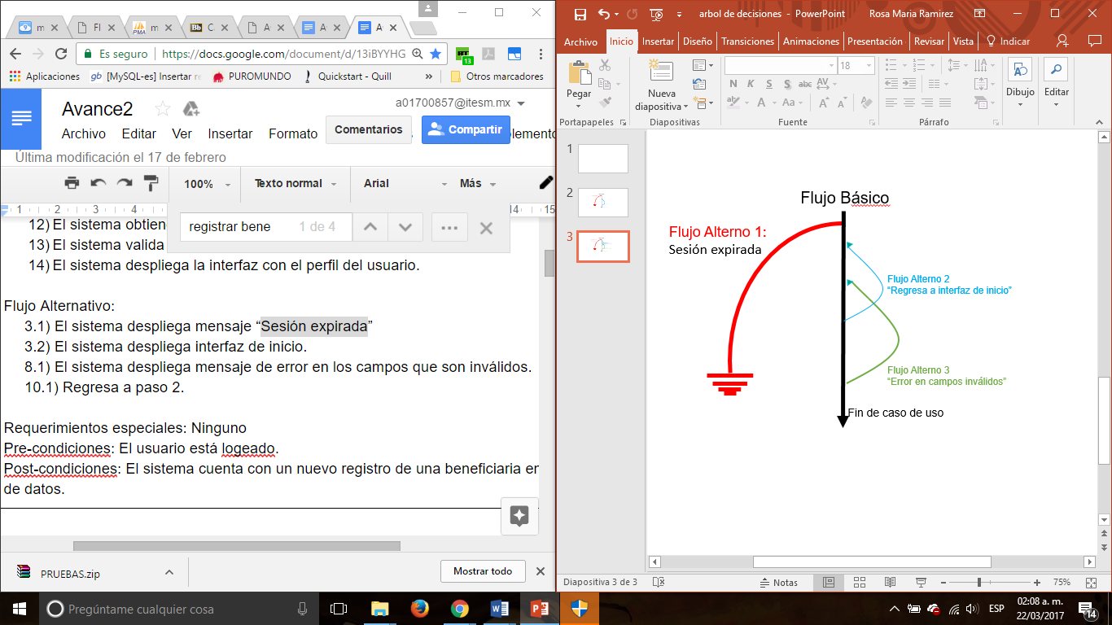

Flujos alternos:

1. El sistema despliega mensaje “Sesión expirada”
2. El sistema despliega interfaz de inicio.
3. El sistema despliega mensaje de error en los campos que son inválidos.

|  |  |  |
| --- | --- | --- |
| Posibles Escenarios | | |
| Escenario 1 | Flujo Básico |  |
| Escenario 2 | Flujo Básico | Flujo Alterno 1 |
| Escenario 3 | Flujo Básico | Flujo Alterno 2 |
| Escenario 4 | Flujo Básico | Flujo Alterno 3 |

|  |  |  |
| --- | --- | --- |
| Escenario | Flujo Inicial | Alterno |
| Escenario 1 – Registro exitoso | Flujo Básico |  |
| Escenario 2 - sesión expirada | Flujo Básico | Flujo Alterno 1 |
| Escenario 3 – El usuario cancela registro | Flujo Básico | Flujo Alterno 2 |
| Escenario 4 – campos inválidos | Flujo Básico | Flujo Alterno 3 |
|  |  |  |

|  |  |  |  |  |  |  |
| --- | --- | --- | --- | --- | --- | --- |
| **ID CU** | **Escenario** | **Sesión** | **Formulario de registro** | **Confirma registro** | **Valida campos** | **Resultado esperado** |
| TC 1 | Escenario 1 | V | V | V | V | “Alumna registrada con éxito” |
| TC 2 | Escenario 2 | I | N/A | N/A | N/A | “Sesión expirada” |
| TC 3 | Escenario 3 | V | V | I | N/A | “Regresar a inicio” |
| TC 4 | Escenario 4 | V | V | V | I | “Campo requerido” |

|  |  |  |  |  |  |  |
| --- | --- | --- | --- | --- | --- | --- |
| **ID CU** | **Escenario** | **Sesión** | **Formulario de registro** | **Confirma registro** | **Valida campos** | **Resultado esperado** |
| TC 1 | Escenario 1 | 0001 | Completed | Si | Si | “Alumna registrada con éxito” |
| TC 2 | Escenario 2 | null | N/A | N/A | N/A | “Sesión expirada” |
| TC 3 | Escenario 3 | 0001 | Completed | No | N/A | “Regresar a inicio” |
| TC 4 | Escenario 4 | 0001 | Completed | Si | No | “Campo requerido” |

**Caso de uso: Consultar información pública institucional.**

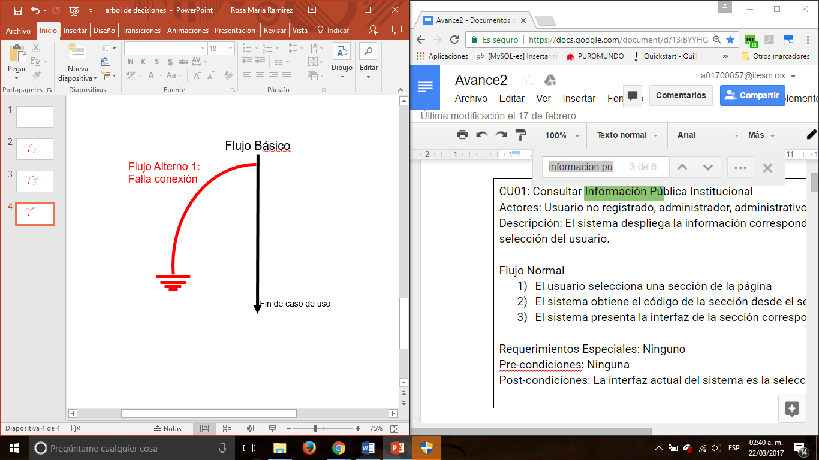

|  |  |  |
| --- | --- | --- |
| Posibles Escenarios | | |
| Escenario 1 | Flujo Básico |  |
| Escenario 2 | Flujo Básico | Flujo Alterno 1 |

|  |  |  |
| --- | --- | --- |
| Escenario | Flujo Inicial | Alterno |
| Escenario 1 – Consulta exitosa | Flujo Básico |  |
| Escenario 2 - Error de conexión | Flujo Básico | Flujo Alterno 1 |

|  |  |  |  |  |  |
| --- | --- | --- | --- | --- | --- |
| **ID CU** | **Escenario** | **Seleccionar sección de página** | **Conexión a servidor** | **Presenta interfaz** | **Resultado esperado** |
| TC 1 | Escenario 1 | V | V | V | Desplegar la sección deseada. |
| TC 2 | Escenario 2 | V | I | N/A | “Error #numero” |

|  |  |  |  |  |  |
| --- | --- | --- | --- | --- | --- |
| **ID CU** | **Escenario** | **Seleccionar**  **sección de página** | **Conexión a servidor** | **Presenta interfaz** | **Resultado esperado** |
| TC 1 | Escenario 1 | “Nosotros” | Si | Si | Desplegar la sección deseada. |
| TC 2 | Escenario 2 | “Nosotros” | No | No | “Error #numero” |

**Caso de uso: Iniciar sesión.**

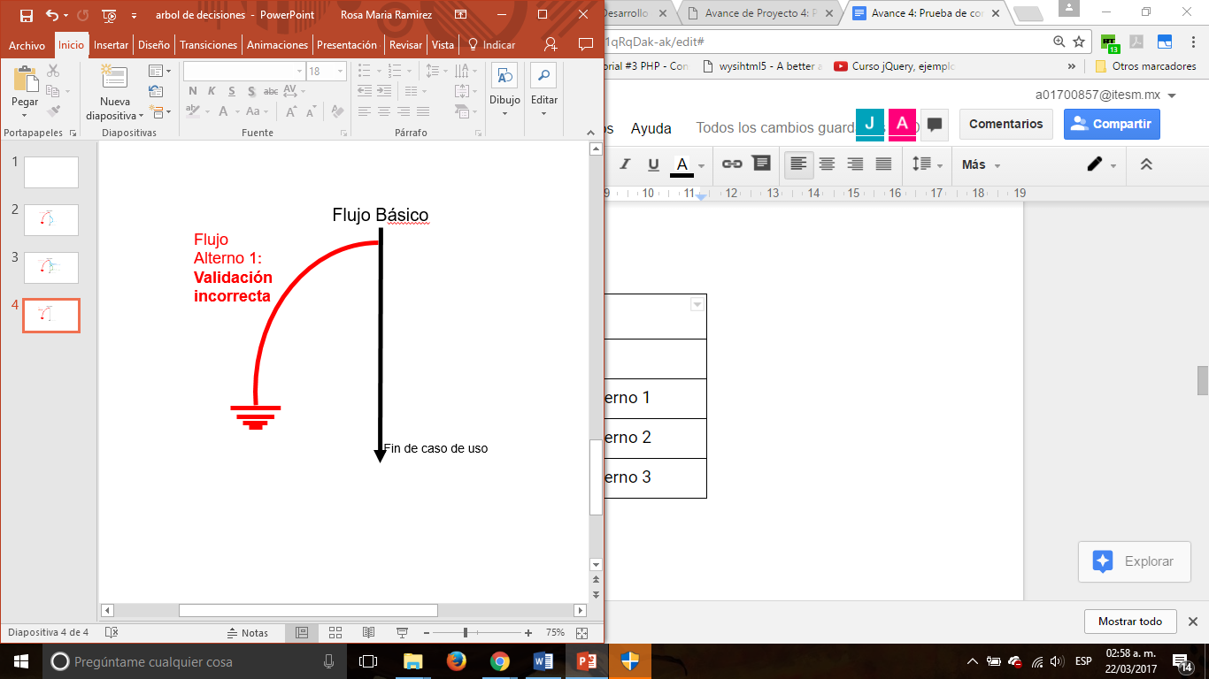

|  |  |  |
| --- | --- | --- |
| Posibles Escenarios | | |
| Escenario 1 | Flujo Básico |  |
| Escenario 2 | Flujo Básico | Flujo Alterno 1 |

|  |  |  |
| --- | --- | --- |
| Escenario | Flujo Inicial | Alterno |
| Escenario 1 – Iniciar sesión | Flujo Básico |  |
| Escenario 2 - validación incorrecta | Flujo Básico | Flujo Alterno 1 |

|  |  |  |  |  |  |
| --- | --- | --- | --- | --- | --- |
| **ID CU** | **Escenario** | **Seleccionar forma inicio de sesión** | **Formulario de inicio** | **Valida campos** | **Resultado esperado** |
| TC 1 | Escenario 1 | V | V | V | Interfaz administrativa |
| TC 2 | Escenario 2 | V | V | I | “Error de autenticación” |

|  |  |  |  |  |  |
| --- | --- | --- | --- | --- | --- |
| **ID CU** | **Escenario** | **Seleccionar forma inicio de sesión** | **Formulario de inicio** | **Valida campos** | **Resultado esperado** |
| TC 1 | Escenario 1 | Sección “Admin” de menú | user, password | Si | Interfaz administrativa |
| TC 2 | Escenario 2 | Sección “Admin” de menú | user, password | No | “Error de autenticación” |

**Caso de uso: Registrar empleado.**

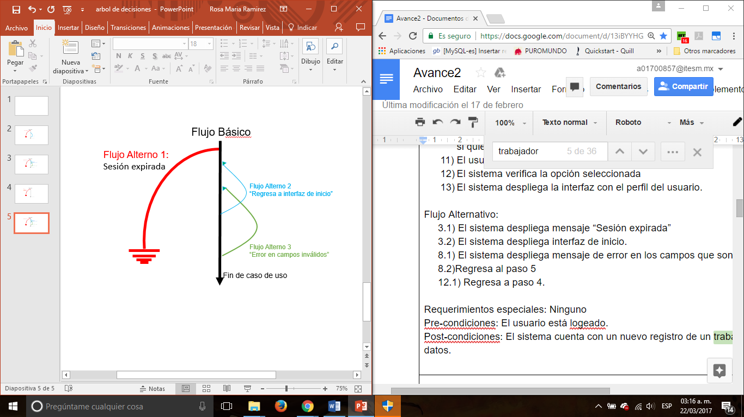

|  |  |  |
| --- | --- | --- |
| Posibles Escenarios | | |
| Escenario 1 | Flujo Básico |  |
| Escenario 2 | Flujo Básico | Flujo Alterno 1 |
| Escenario 3 | Flujo Básico | Flujo Alterno 2 |
| Escenario 4 | Flujo Básico | Flujo Alterno 3 |

|  |  |  |
| --- | --- | --- |
| Escenario | Flujo Inicial | Alterno |
| Escenario 1 – Registro exitoso | Flujo Básico |  |
| Escenario 2 - sesión expirada | Flujo Básico | Flujo Alterno 1 |
| Escenario 3 – El usuario cancela registro | Flujo Básico | Flujo Alterno 2 |
| Escenario 4 – campos inválidos | Flujo Básico | Flujo Alterno 3 |
|  |  |  |

|  |  |  |  |  |  |  |
| --- | --- | --- | --- | --- | --- | --- |
| **ID CU** | **Escenario** | **Sesión** | **Formulario de registro** | **Confirma registro** | **Valida campos** | **Resultado esperado** |
| TC 1 | Escenario 1 | V | V | V | V | “Usuario registrado con éxito” |
| TC 2 | Escenario 2 | I | N/A | N/A | N/A | “Sesión expirada” |
| TC 3 | Escenario 3 | V | V | I | N/A | “Regresar a inicio” |
| TC 4 | Escenario 4 | V | V | V | I | “Campo requerido” |

|  |  |  |  |  |  |  |
| --- | --- | --- | --- | --- | --- | --- |
| **ID CU** | **Escenario** | **Sesión** | **Formulario de registro** | **Confirma registro** | **Valida campos** | **Resultado esperado** |
| TC 1 | Escenario 1 | 0001 | Completed | Si | Si | “Usuario registrado con éxito” |
| TC 2 | Escenario 2 | null | N/A | N/A | N/A | “Sesión expirada” |
| TC 3 | Escenario 3 | 0001 | Completed | No | N/A | “Regresar a inicio” |
| TC 4 | Escenario 4 | 0001 | Completed | Si | No | “Campo requerido” |

**Caso de uso: Registrar Taller.**

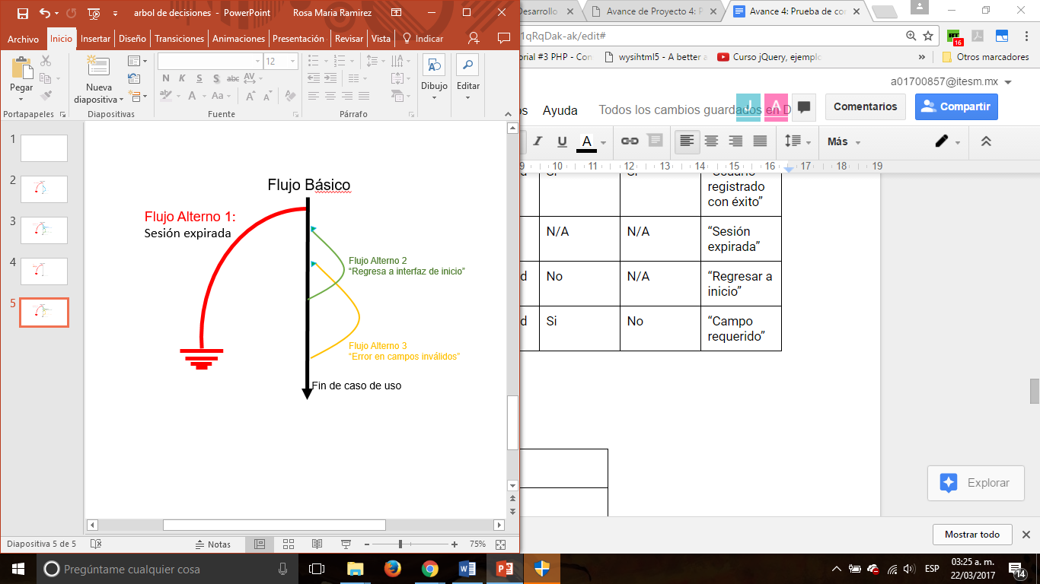

|  |  |  |
| --- | --- | --- |
| Posibles Escenarios | | |
| Escenario 1 | Flujo Básico |  |
| Escenario 2 | Flujo Básico | Flujo Alterno 1 |
| Escenario 3 | Flujo Básico | Flujo Alterno 2 |
| Escenario 4 | Flujo Básico | Flujo Alterno 3 |

|  |  |  |
| --- | --- | --- |
| Escenario | Flujo Inicial | Alterno |
| Escenario 1 – Registro exitoso | Flujo Básico |  |
| Escenario 2 - sesión expirada | Flujo Básico | Flujo Alterno 1 |
| Escenario 3 – El usuario cancela registro | Flujo Básico | Flujo Alterno 2 |
| Escenario 4 – campos inválidos | Flujo Básico | Flujo Alterno 3 |
|  |  |  |

|  |  |  |  |  |  |  |
| --- | --- | --- | --- | --- | --- | --- |
| **ID CU** | **Escenario** | **Sesión** | **Formulario de registro** | **Confirma registro** | **Valida campos** | **Resultado esperado** |
| TC 1 | Escenario 1 | V | V | V | V | “Taller registrado con éxito” |
| TC 2 | Escenario 2 | I | N/A | N/A | N/A | “Sesión expirada” |
| TC 3 | Escenario 3 | V | V | I | N/A | “Regresar a inicio” |
| TC 4 | Escenario 4 | V | V | V | I | “Campo requerido” |

|  |  |  |  |  |  |  |
| --- | --- | --- | --- | --- | --- | --- |
| **ID CU** | **Escenario** | **Sesión** | **Formulario de registro** | **Confirma registro** | **Valida campos** | **Resultado esperado** |
| TC 1 | Escenario 1 | 0001 | Completed | Si | Si | “Taller registrado con éxito” |
| TC 2 | Escenario 2 | null | N/A | N/A | N/A | “Sesión expirada” |
| TC 3 | Escenario 3 | 0001 | Completed | No | N/A | “Regresar a inicio” |
| TC 4 | Escenario 4 | 0001 | Completed | Si | No | “Campo requerido” |

**Caso de uso: Enviar mensaje de contacto.**

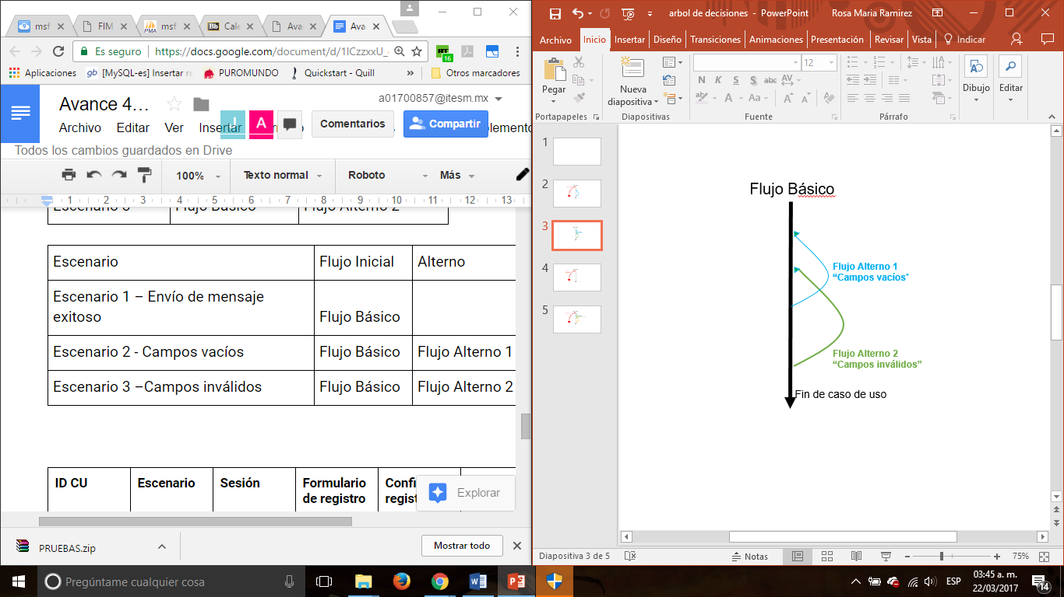

|  |  |  |
| --- | --- | --- |
| Posibles Escenarios | | |
| Escenario 1 | Flujo Básico |  |
| Escenario 2 | Flujo Básico | Flujo Alterno 1 |
| Escenario 3 | Flujo Básico | Flujo Alterno 2 |

|  |  |  |
| --- | --- | --- |
| Escenario | Flujo Inicial | Alterno |
| Escenario 1 – Envío de mensaje exitoso | Flujo Básico |  |
| Escenario 2 - Campos vacíos | Flujo Básico | Flujo Alterno 1 |
| Escenario 3 –Campos inválidos | Flujo Básico | Flujo Alterno 2 |

|  |  |  |  |  |  |
| --- | --- | --- | --- | --- | --- |
| **ID CU** | **Escenario** | **Selección de contacto** | **Ingresar datos en formulario** | **Valida campos** | **Resultado esperado** |
| TC 1 | Escenario 1 | V | V | V | “Tu mensaje se ha enviado con éxito” |
| TC 2 | Escenario 2 | V | I | N/A | “Error en envío” |
| TC 3 | Escenario 3 | V | V | I | “Error en envío” |

|  |  |  |  |  |  |
| --- | --- | --- | --- | --- | --- |
| **ID CU** | **Escenario** | **Selección de contacto** | **Ingresar datos en formulario** | **Valida campos** | **Resultado esperado** |
| TC 1 | Escenario 1 | Click en interfaz | Mensaje | Si | “Tu mensaje se ha enviado con éxito” |
| TC 2 | Escenario 2 | Click en interfaz | Mensaje vacío | N/A | “Error en envío” |
| TC 3 | Escenario 3 | Click en interfaz | Mensaje | No | “Error en envío” |

**Usabilidad:** La interfaz ofrecida por la aplicación, debe mostrar evidencia de haber sido diseñada con base en los lineamientos descritos en la lectura de las "8 reglas de oro", además de reflejar los ajustes que el cliente haya sugerido (por lo que es necesario presentarle un prototipo funcional con anticipación). La interfaz debe mostrar evidencia de al menos 3 mejoras resultantes de la evaluación heurística realizada por tus compañeros, para ello deben mostrar los reportes de usabilidad y la nueva interfaz **(20 puntos)**

**Problemas de heurística:**

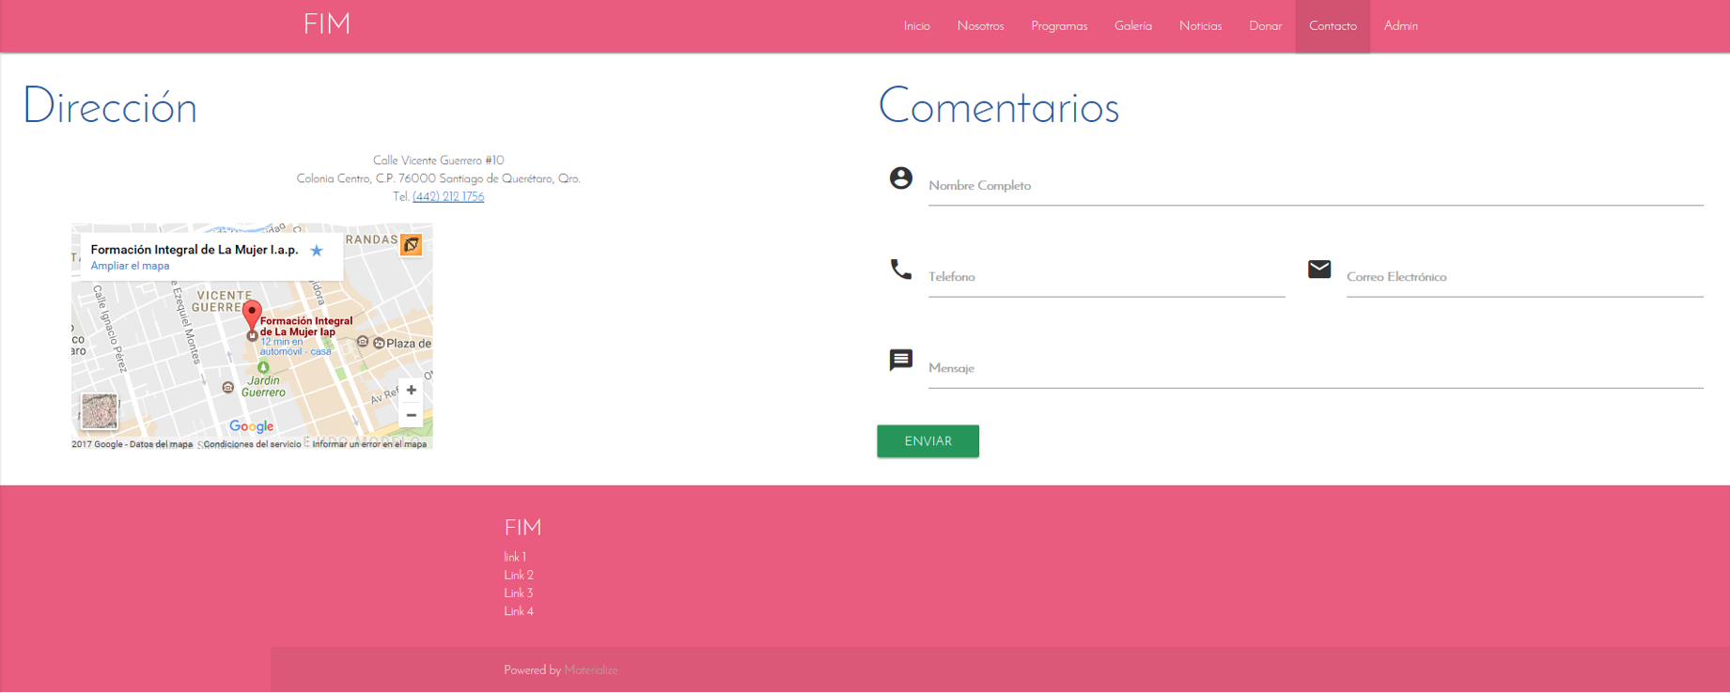

* El problema identificado es que no te da retroalimentación al enviar la forma y no tener los campos llenos. La página se queda inactiva y no hace las validaciones necesarias para poder indicarle al usuario que le faltan llenar los campos.
* En cuanto a visibilidad del estatus del sistema, en la parte de contactos, al momento de llenar la formato me di cuenta de que si dejas el correo sin el ‘@’ te lo pone aún así verde, dando la impresión de que el correo es válido. Así mismo dentro de esta página, al momento de darle click a “enviar” solo sale la animación, pero no sale si se está enviando ni si existe algún error dentro de los datos.



* Por el momento no veo ningún problema con la parte de las secciones y no puedo hacer muchas observaciones debido al contenido de lorem ipsum, solo que no usen dos veces el mismo concepto, como por ejemplo en la parte de contacto de inicio tienen “contact us” y justo abajo “contactanos”
* En galería pongan el título de galería y dejen espacio en la parte de arriba de la galería y debajo de esta, ya que se ve amontonada y su footer se queda pegado debajo de la galería, igual si quieren que las imágenes de las galerías ocupen todo el ancho de la pantalla

**Soluciones heurística.**

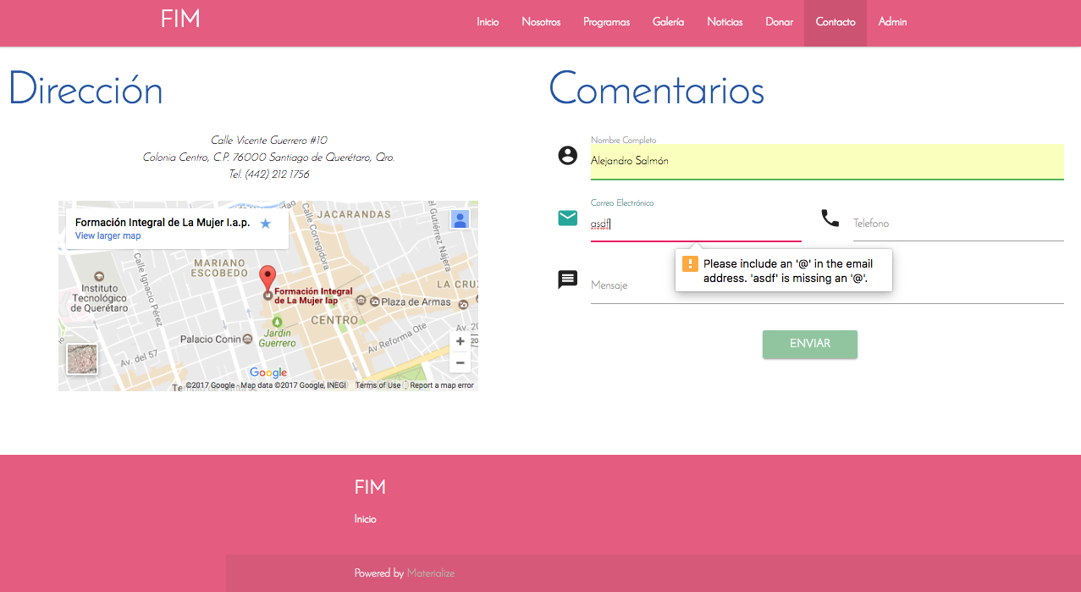

* La forma de comentarios valida cada campo antes de enviarse, al enviarse manda a una pantalla que informa al usuario si se realizó el contacto con exito o si hubo algún error.
* La página es responsiva, no se enciman divs al visitar en móvil.
* Footer se mantiene en la parte inferior de la pantalla
* Galería muestra fotos de manera más estética.
* Por seguridad el acceso a la parte administrativa sólo se podrá realizar por medio de navegadores de escritorio.
* Se separó por completo comunicación interna y externa, aislando de esta manera el sistema administrativo.
* Se agregó un mapa con ubicación en vez de sólo una dirección.
* Se eliminaron incongruencias con conceptos repetidos e información no necesaria.
* Se actualizó información de la institución.

**Reportes:** Se espera que tengan identificado el detalle del contenido de cada uno de ellos, es decir, encabezados, detalle, pie de página, gráficos esperados, etc. El detalle debe ser a nivel de campo y basta que "Anexe" una imagen a una forma para verlo desde el prototipo. **(10 puntos)**

Los reportes se pueden accesar a través de la sección “Consultar reportes”, ubicada en la parte administrativa de la aplicación.

**Identificar el ambiente de producción:** Se espera una breve descripción donde se identifique de manera breve y precisa el proveedor de alojamiento en el cual quedará desplegado el sistema. Se recomienda que esta información se comparta con el cliente para elaborar un acuerdo sobre la inversión. **(10 puntos)**

**Se comprará el dominio (fimiap.org) y contratará un servicio de hosting por medio de GoDaddy, este contará con hosting Linux, cPanel, phpMyAdmin y cuentas de correo redireccionadas por GMail por medio de Nombres de Servidor MX.**